 |  |  |  |  |  |  |  | СУПРОВІДНА АДРЕСА CP 71
Name / Прізвище |  | Sender’s customs reference (if any) / Митне посилання відправлення (якщо є) | № of parcel (barcode, if any) / № відправлення (штриховий код, якщо він є)
Business / Компанія
Street / Вулиця Tel. / Тел.
Postcode / City /  Поштовий індекс Місто |  |  | Insured value – words figures /  Оголошена цінність – літерами цифрами
Country / Країна |  |  | Cash-on-delivery amount – words figures /  Сума післяплати – літерами цифрами
Name / Прізвище |  |  | Giro account No. and Giro centre /  № поточного поштового рахунку, центр чеків
Business / Компанія
Street / Вулиця Tel. / Тел. |  |  | Importer / addressee reference (if any) (tax code / VAT No. / importer code) (optional) / Реквізити імпортера (якщо є) (ІПН / №ПДВ / індекс імпортера) (факультативно)
Postcode / City /
Поштовий індекс Місто
Country / Країна |  |  | Importer / addressee tel. № / fax / email (if known) /  № телефону / факсу / email імпортера (якщо відомий)
Office of exchange / Установа обміну |  | Customs stamp / Штемпель митниці
Please indicate service required (tick one box) /  Відмітити послугу, що потрібна (закреслити відповідну клітинку) |  | Customs duty / Митний збір | Please affix official labels here, when required / Приклеїти офіційні ярлики, якщо необхідно
International priority / International economy / Міжнародне пріоритетне Міжнародне економ-класу
 |  |  | Office of origin / Date of posting Установа подання / Дата подання | Number of  Кількість | parcels  посилок | certificates and invoices /  і сертифікатів та інвойсів
 |  |  |  | Insured value SDR / Оголошена цінність в СПЗ
 |  |  |  | Total gross weight of the parcel /  Загальна маса брутто посилки |  |  | Charges /  Тарифи
Declaration by addressee / Розписка одержувача | I have received the parcel described on this note /  Я отримав посилку, опис якої подається в цій супровідній адресі Date and addressee’s signature /  Дата і підпис одержувача |  | 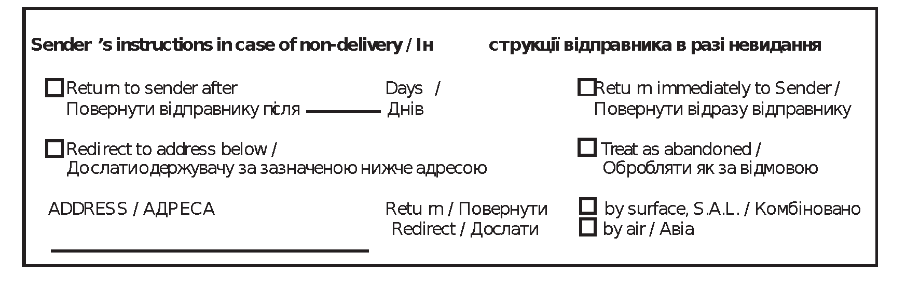
Підтверджую, що відомості, вказані в цій митній декларації,  є достовірними і що в цьому відправленні не міститься ніяких небезпечних або заборонених законодавством або поштовою або митною регламентацією предметів |  | Date and sender’s signature /  Дата і підпис відправника

